**Ονοματεπώνυμο:____________________________________________9/2/24**

1. **Αντιστοίχισε:**

ποσά ανάλογα

μια έννοια που μπορεί να μετρηθεί

ποσό που έχει πάντοτε την ίδια τιμή

σταθερό

μεταβλητό

ποσό το οποίο μπορεί να πάρει διάφορες τιμές

ποσό

όταν διπλασιάζεται, τριπλασιάζεται … το ένα, διπλασιάζεται, τριπλασιάζεται … και το άλλο

**2.**  **Χρωματίζω όποιο από τα παρακάτω φανερώνει ποσό :**



**3. Αν 4 κιλά πορτοκάλια αξίζουν 1,60 € , πόσα € αξίζουν : τα διπλάσια κιλά , τα μισά κιλά , τα 5 φορές περισσότερα κιλά και τα 4 φορές λιγότερα κιλά ; ( Συμπληρώνω τον πίνακα !! )**

|  |  |  |  |  |  |
| --- | --- | --- | --- | --- | --- |
| Π ο σ ά | Τ ι μ έ ς | | | | |
| κιλά | 4 |  |  |  |  |
| € | 1,60 |  |  |  |  |

Τα ποσά **κιλά** και **€** είναι ποσά ……………………………………………

**4. Ποια από τα παρακάτω ζευγάρια ποσών είναι ανάλογα; Σημειώνω ένα ΝΑΙ ή ένα ΟΧΙ :**

* κιλά - € [ ]
* ίδια δοχεία – κιλά [ ]
* ηλικία – βάρος [ ]
* ώρα – θερμοκρασία [ ]
* αριθμός ίδιων βιβλίων - € [ ]
* ταχύτητα – χρόνος [ ]
* κατασκευή έργου – αριθμός εργατών [ ]

**5. Συμπληρώνω τον παρακάτω πίνακα και κάνω τη γραφική παράσταση :**

|  |  |  |  |  |  |
| --- | --- | --- | --- | --- | --- |
| Π ο σ ά | Τ ι μ έ ς | | | | |
| κιλά ελιές | 10 | **15** |  |  | 60 |
| κιλά λάδι |  | **3** | 6 | 9 |  |

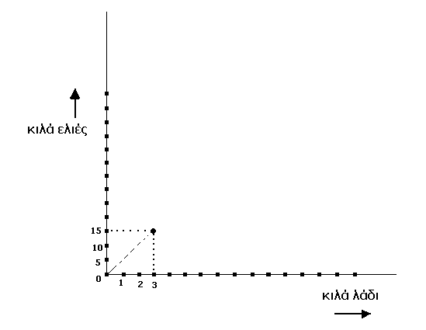 **Τα ποσά κιλά ελιές και κιλά λάδι είναι ποσά** ………………………………. **, γιατί** ……………….

…………………………………………………………………………………………………………………………………………………………………………**Η γραφική παράσταση έχει τη μορφή** …………………………………………

**6. Συμπληρώνω τον πίνακα :**

|  |  |  |  |  |  |  |  |
| --- | --- | --- | --- | --- | --- | --- | --- |
| Π Ο Σ Α | Τ Ι Μ Ε Σ | | | | | | |
| τετράδια | 1 | **2** | 4 | 5 | 8 | 10 | 15 |
| € |  | **1,20** |  |  |  |  |  |

**Τα ποσά τετράδια και ευρώ είναι ποσά ανάλογα; ( διαγράφω το λάθος )**



Γιατί ; …………………………………………………………………………………………………

**7. Απαντώ:**

|  |  |  |  |  |  |  |  |
| --- | --- | --- | --- | --- | --- | --- | --- |
| Π Ο Σ Α | Τ Ι Μ Ε Σ | | | | | | |
| ηλικία(έτη) | 1 | 2 | 3 | 4 | 5 | 6 | 7 |
| βάρος(κιλά) | 10 | 15 | 18 | 20 | 22 | 25 | 28 |

**Τα ποσά ηλικία σε έτη και βάρος σε κιλά είναι ποσά ανάλογα ; ( διαγράφω το λάθος )**



Γιατί ; ………………………………………………………………………**…………………………………**